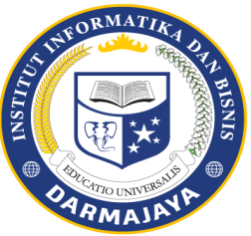
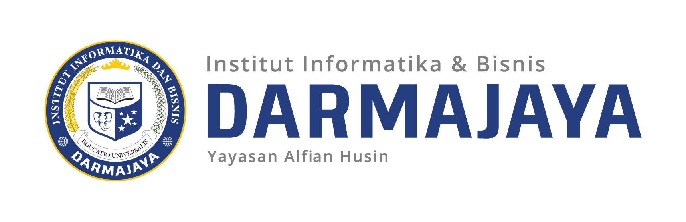
SOAL UJIAN AKHIR SEMESTER GENAP TA. 2019/2020

KODE MK : IBI000000 DOSEN : Peer Grup (Ema,Emi)
KODE MK : MAN15213 DOSEN : Peer Grup
KODE MK : MAN19262 DOSEN : Drs. Suwandi.MM
MATA KULIAH : PSIKOLOGI INDUSTRI WAKTU : 8.50 – 10. 20
JURUSAN : S1- MANAJEMEN KELAS : 8 MA-P1
SIFAT : Open / Close Book ^{(*)} HARI : SENIN
KET : TEORI/PRAKTIKUM ^{(*)} TANGGAL : 20 JULI 2020

Perhatian :
- Tuliskan Nama, NPM dan Kelas pada lembar jawaban anda
- Jawablah pertanyaan dengan tulisan tangan di kertas Polio.
- Berdoalah sebelum mengerjakan

Soal Ujian :
Kasus
Sebuah industri manufaktur yang bergerak di bidang consumer goods ingin menerapkan sistem manajemen terpadu untuk mendapatkan sertifikasi pada 3 jenis sistem manajemen. Yaitu manajemen mutu, sistem manajemen lingkungan, dan sistem manajemen keselamatan kerja. Untuk memudahkan implementasi ke 3 sistem manajemen ini, pihak manajemen puncak ingin melakukan studi terlebih dahulu untuk mengetahui kesiapan perusahaannya yang terdiri dari 3 buah pabrik di pinggiran jakarta dan 1 kantor pusat di jakarta. Ternyata, dari hasil studi pendahuluan, didapatkan hasil sebagai berikut: banyak penurunan mutu produk, tingkat kinerja karyawan di semua pabrik masih dibawah standar, tingkat penerangan juga masih dibawah standar, juga tingkat kebisingan juga masih kelewat batas dikarenakan perangkat safety yang belum memadai. Dan juga banyak kuesioner dari pekerja bahwa mereka sering meraskan penyakit yang sumbernya dari paparan debu dan gas bahan organik di tempat mereka bekerja. Belum lagi suhu dan tngkat kelembapan di tempat kerja yang kurang pemantauan, juga tingginya jumlah kecelakaan kerja akibat luka/cidera karena kontak anggota tubuh pekerja dengan mesin yang sedang beroperasi. Banyak juga pekerja yang mengalami cidera otot akibat kesalahan cara memindahkan barang yang berat, atau pegal pegal ringan tapi sering yang dialami oleh karyawan bagian administrasi sehingga cukup sering juga menimbulkan absensi karyawan karena pegal-pegal ini banyak meningkat derajat penyakitnya menjadi cedera ringan. Anehnya, seluruh kecelakaan kerja yang terjadi tidak ada pelaporannya secara resmi. Pada saat dipertanyakan, maka jawaban para pekerja lapangan berikut manajernya adalah “tidak apa-apa, tidak pernah ada kecelakaan yang berakibat luka serius atau kematian”
Soal
- Menurut anda, apa yang harus dilakukan pertama kali oleh pihak manajemen puncak untuk memperbaiki temuan-temuan yang ada pada studi pendahuluan sebelum atau pada tahap awal implementasi sistem manajemen terpadu pada perusahaan tersebut? (20%)

- Jika anda adalah direktur utama perusahaan utama tersebut, apa yang akan anda lakukan untuk mengubah ke organisasian tersebut? (20%)
- Jika anda diminta untuk memberikan bagi peningkatan kinerja karyawan dimulai dari peningkatan kerja karyawan, bagaimana saran yang anda berikan?(20%)
- Buatlah program K3 yang mempertimbangkan K3 egronomis, dan tingkat stress kerja karyawan untuk meningkatkan kualitas K3 perusahaan agar jaminan atas kesejahteraan psikologis serrta kesehatan dan keselamatan karyawan siap untuk sertifikasi sistem manajemen terpadu! (25%)
- Setelah anda melakukan 4 hal diatas, maka sertifikat sistem manajemen terpadu pun berjalan cukup lancar. Ternyata anda masih harus membantu pihak marketing perusahaan tersebut untuk membuat perubahan iklan untuk peningkatan penjualan produk mereka. Buatlah program marketing sederhana untuk pengiklanan tersebut! (15%)

